问题一：运行时遇到电动车牌识别发现没有深度
分析：由于车牌有高反光，触发了Dabai相机上LDP（激光保护器触发会关闭整个激光）
解决方案：客户自建服务器写算法时选择关闭LDP功能

问题二：每次相机启动分辨率无法默认客户所需要的分辨率
解决方案：在ROS中修改camera_params_template.yaml配置⽂件里相应相机分辨率及帧率

问题三：相机遇到高亮深颜色车深度缺失严重（近距离1m左右数据会更多些）
解决方案：这个由于光学原理级问题，亮色反光会导致深度缺失严重，可以尝试修改修改相机增益或者曝光值（具体可以咨询我司FAE指导修改），但效果不一定有很明显改善，本质上建议利用其他传感器功能（例如激光雷达）做弥补
或者采用850nm激光新品（现场演示的），对于黑色和深颜色的深度还原会更好些，本质上原理都一样，只是850nm的性噪比高些，从硬件角度会好，但是劣势是户外和半户外效果不如现有dabai，产品选型需要做好权衡

问题四：dabai连接接口不稳定
解决方案：设计dabai的外壳封装，在外壳处提前预留螺丝锁定位置，配USB一端带螺丝固定，类似如下设计
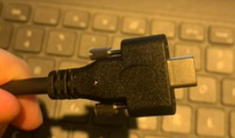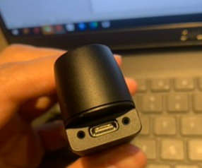

问题五：由于dabai的启动瞬间电流有可能达到1.5A，担心客户上下电相机不启动
解决方案：工控机端口采用3.0通讯，工控机硬件设计不需要限电流，如果使用USB HUB一定需要使用带独立供电的USB 3.0 HUB（切记）

客户项目经验分享：
- 镜片设计，整机外壳组装，参考如下文件
- USB线设计长度建议不超过3M
- 连接相机端USB座子需要做铜箔包裹，这样能保证EMC认证效果最优
- 结构设计时需要使用dabai stp文件查看，在3D图可视范围不要有遮挡，否则会有深度缺失或者触发LDP无深度情况

